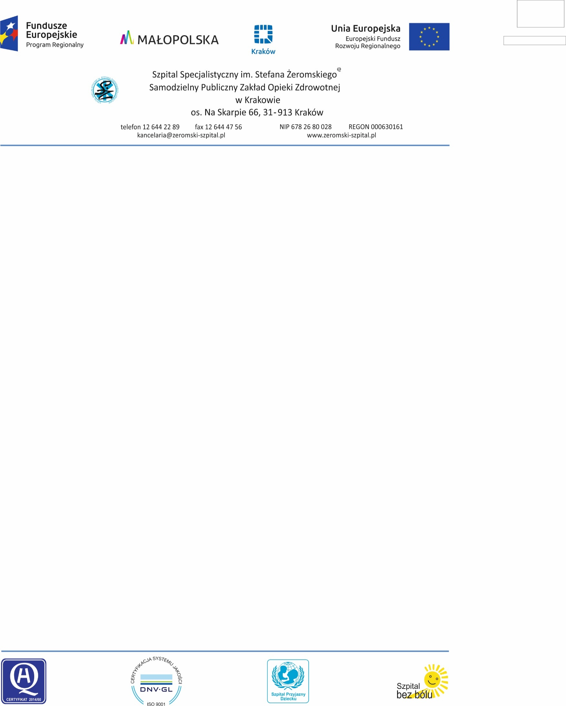

Pismo: ZP.271/297/12/2019 Kraków, 24.07.2019

OGŁOSZENIE
O WYBORZE NAJKORZYSTNIEJSZEJ OFERTY w grupie 3

Sekcja Zamówień Publicznych,
os. Na Skarpie 66 ,
31-913 Kraków, woj. małopolskie,

niniejszym informuje o wyniku postępowania na Zakup, dostawa i uruchomienie sprzętu medycznego wraz z przeszkoleniem pracowników w ramach projektu pn. Zakup sprzętu medycznego dla Szpitala Specjalistycznego im. Stefana Żeromskiego SP ZOZ w Krakowie (ZIT) - nr projektu RPMP.12.01.04-12-0601/16-XVII/110/FE/17 (grupa 1-3) oraz dotacji z Gminy Miejskiej Kraków (grupa 4)..

Zadanie nr: 3
Wybrano ofertę:
Olympus Polska Sp. z o. o.
02-676 Warszawa
Suwak 3
Cena oferty - 77 608.59 zł

Olympus Polska Sp. z o. o.
Uzasadnienie wyboru:
oferta odpowiada wszystkim wymaganiom przedstawionym w ustawie z dnia 29 stycznia 2004 r. Prawo zamówień publicznych ( tekst jednolity Dz. U. z 2018, poz. 1986), wymaganiom przedstawionym w specyfikacji istotnych warunków zamówienia, oraz jest najkorzystniejsza przy zastosowaniu kryteriów określonych w SIWZ.

Streszczenie oceny i porównania złożonych ofert
Zadanie częściowe | Nazwa i adres wykonawcy | Nazwa kryterium - liczba pkt | Razem
3 - GRUPA 3 | Olympus Polska Sp. z o. o.  Suwak 3  02-676 Warszawa | 1 - CENA - 60.00  2 - WYDŁUŻENIE TERMINU GWARANCJI - 0.00  3 - TERMIN DOSTAWY - 10.00 | 70,00

Zatwierdził:
Z-ca Dyrektora ds. Finansowych
Dorota Gołąb-Bełtowicz

